Наименование образовательного учреждения

МБУ Школа № 71 г.о. Тольятти

Проект

на тему

**«Информационно-коммуникативные технологии на уроках английского языка»**

Выполнил:

Учитель английского языка

Кузьмина Лариса Юрьевна

Руководитель:

Руководитель МО учителей иностранных языков

МБУ Школа 71

Груздева О.П.

2025 г.

# Содержание

Содержание 1

Введение 2

Введение в информационно-коммуникативные технологии (ИКТ) в обучении английскому языку 5

Позитивные аспекты использования ИКТ на уроках английского языка 8

Недостатки и ограничения использования ИКТ в обучении 10

Анализ существующих исследований по применению ИКТ 14

Опрос учителей и учеников относительно использования ИКТ 17

Выработка принципов применения ИКТ на уроках 19

Методические рекомендации по использованию ИКТ 21

Заключение 24

# Введение

В современном мире информационно-коммуникативные технологии (ИКТ) становятся неотъемлемой частью образовательного процесса, особенно в контексте изучения иностранных языков, таких как английский. Введение ИКТ в обучение английскому языку открывает новые горизонты для учащихся и преподавателей, позволяя создать более интерактивную и увлекательную образовательную среду. В условиях глобализации и стремительного развития технологий, знание английского языка становится не только необходимым, но и важным конкурентным преимуществом на рынке труда. Поэтому исследование применения ИКТ в обучении английскому языку является актуальным и востребованным направлением.

Предметная область данной работы охватывает широкий спектр вопросов, связанных с интеграцией ИКТ в процесс обучения английскому языку. В первую очередь, это включает в себя анализ существующих подходов и методов, которые используются в образовательных учреждениях для внедрения технологий в учебный процесс. Важно отметить, что использование ИКТ не ограничивается лишь доступом к интернет-ресурсам или мультимедийным материалам. Это также включает в себя использование различных программных приложений, платформ для онлайн-обучения, а также интерактивных инструментов, которые могут значительно повысить уровень вовлеченности учащихся и улучшить качество усвоения материала.

Актуальность данной работы также обусловлена тем, что, несмотря на очевидные преимущества, многие образовательные учреждения сталкиваются с рядом проблем, связанных с недостаточной технической оснащенностью, нехваткой навыков как у учеников, так и у учителей, а также ограниченным доступом к интернету. Эти факторы могут существенно снизить эффективность применения ИКТ в обучении и негативно сказаться на качестве преподавания. В связи с этим, одной из задач данного исследования является выявление путей эффективного применения ИКТ на уроках английского языка, а также формирование рекомендаций для образовательных учреждений, которые помогут преодолеть существующие барьеры.

В рамках работы будут рассмотрены несколько ключевых тем. Первая из них — это введение в информационно-коммуникативные технологии в обучении английскому языку. Здесь будет представлен обзор основных понятий и категорий, связанных с ИКТ, а также их роли в образовательном процессе. Далее будет проведен анализ позитивных аспектов использования ИКТ на уроках английского языка, таких как доступ к богатым образовательным ресурсам, возможности интерактивного взаимодействия и индивидуализации обучения. В то же время, не менее важным является рассмотрение недостатков и ограничений использования ИКТ в обучении, что позволит получить более полное представление о текущей ситуации.

Также в работе будет проведен анализ существующих исследований по применению ИКТ в обучении английскому языку, что позволит выявить лучшие практики и подходы, которые могут быть адаптированы для использования в российских образовательных учреждениях. Важным этапом исследования станет опрос учителей и учеников, который поможет определить уровень подготовки и готовности к использованию ИКТ в учебном процессе. На основе полученных данных будет выработан ряд принципов применения ИКТ на уроках, а также разработан комплекс заданий, которые могут быть использованы в образовательной практике.

В заключение, работа будет содержать методические рекомендации по использованию ИКТ, которые помогут учителям более эффективно интегрировать технологии в свои уроки и повысить качество преподавания английского языка. Таким образом, данное исследование направлено на создание целостной картины использования информационно-коммуникативных технологий в обучении английскому языку, выявление существующих проблем и разработку практических рекомендаций для их решения.

# Введение в информационно-коммуникативные технологии (ИКТ) в обучении английскому языку

Современное образование все более активно интегрирует информационно-коммуникативные технологии (ИКТ) в учебный процесс, особенно в обучении языкам. Использование ИКТ на уроках английского языка открывает новые горизонты как для преподавателей, так и для студентов, создавая более динамичную и интерактивную образовательную среду.

Компьютерные технологии и мультимедийные ресурсы позволяют преподавателям эффективно разрабатывать учебные материалы, которые не только соответствуют актуальным требованиям, но и учитывают интересы учащихся. В ходе использования различных программ и приложений начинается активное вовлечение студентов в процесс обучения, что позитивно влияет на развитие их коммуникативных навыков. ИКТ открывают доступ к аутентичным материалам, позволяющим углубить понимание английского языка и культуры носителей языка [1].

Одним из значительным результатов применения ИКТ является повышение уровня мотивации учащихся. Интерактивные платформы и игры, используемые на уроках, делают изучение английского языка более привлекательным и увлекательным. Это способствует не только росту интереса к предмету, но и улучшению общей успеваемости учащихся. Исследования показывают, что активное использование интерACTIVE возможностей значимо увеличивает уровень вовлеченности, что в свою очередь влияет на результаты обучения [2].

Кроме того, индивидуализация процесса обучения становится более реальной с применением ИКТ. Учебные платформы позволяют учитывать различия в темпе и стиле обучения каждого ученика, что делает процесс более персонализированным. Это особенно важно в классе, где есть учащиеся с разными уровнями подготовки или с особыми образовательными потребностями [3]. Применение адаптивного обучения, которое автоматически подстраивается под успехи и ошибки учащегося, демонстрирует свою эффективность и актуальность в современных образовательных подходах.

Ускорение процесса обучения также направлено на оптимизацию традиционных методов контроля знаний. С помощью ИКТ можно не только быстрее и легче фиксировать результаты оценивания, но и проводить тесты и опросы в реальном времени, что позволяет сразу же получать обратную связь и принимать необходимые меры. Такой подход помогает формировать у учащихся навыки самооценки и саморегуляции [4].

Стоит отметить, что межкультурная коммуникация является важной составляющей при изучении английского языка. ИКТ создают уникальные возможности для взаимодействия с носителями языка, помогают организовать виртуальные обмены, участие в международных проектах и онлайн-курсах. Это расширяет горизонты восприятия языка и значительно углубляет понимание других культур, что является критически важным в глобализированном мире [5].

Современные исследования в области ИКТ показывают и другие преимущества. Например, использование мультимедийного контента, такого как видео, аудиозаписи, анимация, не только делает занятия более разнообразными и интересными, но и помогает учащимся лучше запоминать информацию и осваивать новые языковые конструкции, углубляя их понимание нюансов языка [4].

В конечном итоге, интеграция ИКТ в обучение английскому языку не только меняет методы преподавания, но и формирует у ученика комплекс навыков, необходимых для жизни в высокоинформатизированном обществе. Это включает навыки критического мышления, работы с информацией, а также адаптации к постоянно меняющемуся информационному ландшафту [3]. Использование ИКТ предоставляет учителям и ученикам новые способы взаимодействия, обучения и достижения образовательных целей.

# Позитивные аспекты использования ИКТ на уроках английского языка

Использование информационно-коммуникационных технологий (ИКТ) в процессе обучения английскому языку открывает множество возможностей для повышения учебной активности и эффективности. Применение ИКТ способствует созданию интерактивной образовательной среды, где учащиеся могут активно вовлекаться в учебный процесс.

Для ускорения процесса обучения ИКТ предоставляют инструменты, позволяющие избежать рутинного подхода к преподаванию. Например, мультимедийные презентации и обучающие игры упрощают восприятие информации, благодаря чему ученики могут быстрее овладевать материалом и лучше запоминать новую лексику. Как отмечается в одной из работ, использование современных технологий позволяет резко сократить время на освоение новых тем [6].

Цифровые ресурсы, такие как видеоматериалы, онлайн-тесты и интерактивные задания, способны значительно повысить интерес учащихся к изучению языка. Учащиеся более мотивированы, когда учебный процесс включает элементы геймификации и сотрудничества. В условиях активной индивидуальной работы с электронными ресурсами, они становятся более вовлеченными и проявляют большую инициативу [7].

Ошибочно считать, что все ученики имеют одинаковый уровень подготовки и способности к обучению иностранному языку. ИКТ дают возможность индивидуализировать процесс обучения. Программное обеспечение устраняет границы между классической методикой обучения и личными предпочтениями учащихся. С помощью адаптивных технологий каждый ученик может учиться в своем ритме и по своим потребностям, что особенно полезно в контексте инклюзивного образования [8].

Ключевым аспектом применения ИКТ является формирование коммуникативных навыков. Учебные платформы, которые предлагают задачи на взаимодействие с носителями языка или другими учащимися, способствуют развитию навыков межкультурной коммуникации. Это важно в современном глобализированном обществе, где речевая активность на иностранном языке становится крайне необходимой для успешной учебы и работы [9].

Эффективность преподавания языка также подтверждается объективностью, которую ИКТ могут принести в процесс оценки. Использование автоматизированных систем и тестов позволяет сократить субъективность в оценивании, создавая более справедливую и прозрачную систему оценки знаний и умений [10]. Педагоги могут не только отслеживать процесс обучения, но и анализировать результаты в сравнении с заданными стандартами.

Важно отметить, что интеграция технологий в учебный процесс требует подготовки преподавателей. Для успешного внедрения ИКТ необходимо провести соответствующие курсы повышения квалификации, которые помогают учителям освоить новые методики и подходы в обучении. Это создаст благоприятные условия для более глубокого погружения учеников в изучаемый материал и продвинутого использования ресурсов [6].

Итак, положительные стороны использования информационно-коммуникационных технологий в обучении английскому языку разнообразны. От повышения интереса и вовлеченности учащихся до разработки индивидуализированных программ — применение ИКТ расширяет горизонты образовательного процесса и делает его более доступным.

# Недостатки и ограничения использования ИКТ в обучении

Рисунок 1. Недостатки и ограничения использования ИКТ в обучении

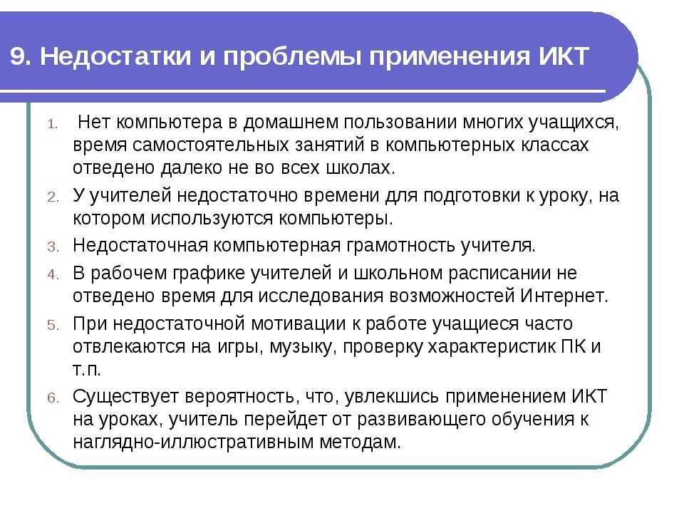

Рисунок 2. Недостатки и ограничения использования ИКТ в обучении

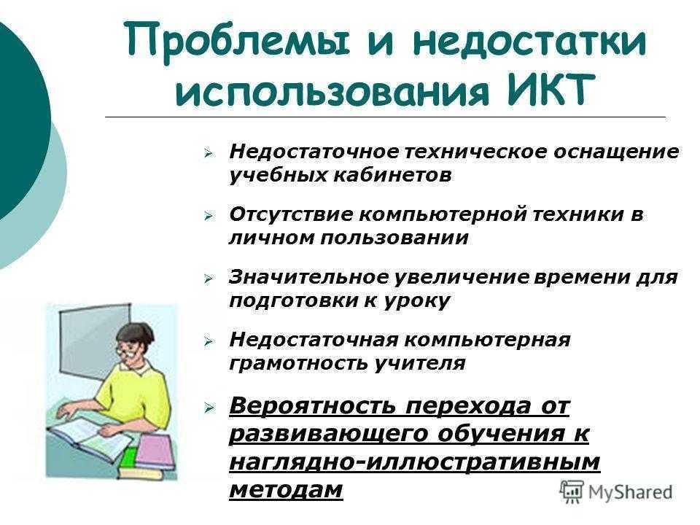

Использование информационно-коммуникативных технологий (ИКТ) в обучении английскому языку несет в себе не только преимущества, но и очевидные недостатки, которые требуют внимательного анализа. Эти аспекты особенно важны для формирования комплексного подхода к обучению, чтобы избежать возможных негативных последствий.

Во-первых, зависимость от технологий представляет собой значительное ограничение. Ученики могут стать чрезмерно зависимыми от цифровых ресурсов, что препятствует развитию критического мышления и самостоятельности. Порой они начинают полагаться на автоматизированные средства, что может снизить качество усвоения материала и помешать способности решать задачи без посторонней помощи [7].

Во-вторых, изобилие информации, доступной в Интернете, может перегружать учащихся. Порой ученикам оказывается трудно выбрать из множества материалов необходимые для изучения, и это затрудняет процесс осознания и усвоения нового материала. Эта проблема наглядно демонстрирует необходимость в более осознанном подходе к выбору ресурсов и организации учебного процесса [9].

Недостаток личного общения также является значимым минусом. Взаимодействие с преподавателем и одноклассниками в традиционном формате обучения способно создать более продуктивную атмосферу и стимулировать интерес к языку. Виртуальное обучение может затруднить практику говорения и слухового восприятия, что в итоге сказывается на уровне владения языком [8].

Необходимо также отметить, что для успешного применения ИКТ требуется высокий уровень технической подготовки как со стороны преподавателей, так и учащихся. Проблемы с освоением нового программного обеспечения могут привести к потере времени и, как следствие, к снижению эффективности уроков. Это может вызвать недовольство как со стороны учеников, так и со стороны преподавателей, если не будет должной поддержки [11].

К тому же, неравный доступ к технологическим ресурсам создает серьезные дисбалансы в образовательных возможностях. Ученики из разных регионов или с разными социальными статусами могут столкнуться с различными препятствиями при использовании необходимых ресурсов и оборудования. Это поднимает вопрос о справедливости в образовании и необходимости создания адекватных условий для всех участников [12].

Помимо вышеуказанных факторов, стоит учитывать и влияние на коммуникативные навыки учеников. Используя ИКТ, многие могут забыть о важности развития живого общения, что в конечном итоге сказывается на их способности общаться на английском языке. Важно искать баланс между использованием технологий и интерактивными методами, заинтересовывающими учащихся, формируя у них уверенность в своих силах [7].

Ответственно подходя к внедрению ИКТ в учебный процесс, преподаватели должны осознавать указанные недостатки и разрабатывать стратегии, позволяющие минимизировать их влияние. Разработка методических рекомендаций, учитывающих эти аспекты, сможет способствовать более эффективному обучению английскому языку и обеспечению гармоничного подхода к использованию современных технологий в образовательной практике.

# Анализ существующих исследований по применению ИКТ

Рисунок 3. Информационные компетенции в использовании ИКТ для изучения английского языка

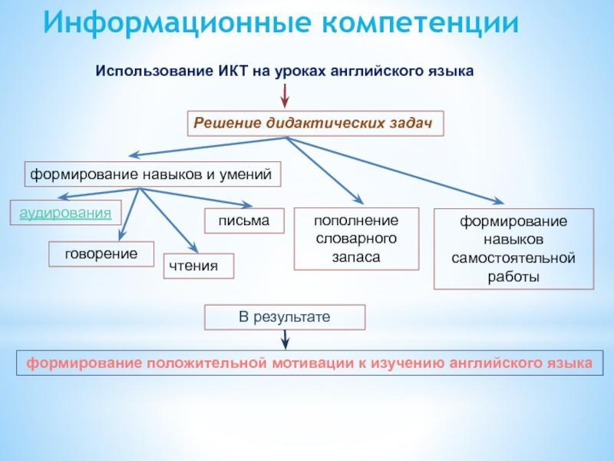

Применение информационно-коммуникационных технологий (ИКТ) в обучении английскому языку стало объектом разнообразных исследований, отображающих существующие подходы и результаты использования этих технологий. Одной из ключевых задач, которые рассматриваются в данном контексте, является повышение мотивации учащихся, что происходит за счет внедрения интерактивных элементов, доступности разнообразных ресурсов и возможности индивидуализированного подхода к каждому ученику [1]. Множество исследований демонстрируют, что интеграция ИКТ в учебный процесс активно способствует развитию коммуникативной компетенции и улучшению качества образования [2].

Исследования выделяют несколько основных линий, по которым ведется работа с ИКТ. Во-первых, важно изучение классификаций ИКТ и их образовательного потенциала. Например, необходимо рассмотреть, как различные виды ИКТ могут быть использованы в качестве инструментов для обучения лексике и грамматике английского языка. В этом контексте некоторые авторы подчеркивают, что использование интерактивных досок, образовательных платформ и приложений позволяет создавать более продуктивную и мотивирующую атмосферу на уроках [3].

Также стоит отметить подход к формированию заданий и упражнений, учитывающих индивидуальные особенности учащихся. Это важно особенно на начальных и старших этапах обучения, когда возрастные и психологические характеристики учеников могут существенно варьироваться. Практическое применение таких заданий в рамках ИКТ, как показывают результаты опытно-экспериментальной работы, даст возможность не только углубленно изучать материал, но и контролировать уровень усвоения знаний [4].

Среди достижений, отмечаемых исследователями, выделяется способность ИКТ содействовать более активному усвоению материала. Использование мультимедийных ресурсов, таких как видеоролики и интерактивные задания, позволяет обращаться к различным стилям обучения, что делает занятия более разнообразными и интересными для учащихся. Важен также и тот факт, что использование ИКТ улучшает взаимодействие между учителем и учениками, обеспечивая новым поколениям удобный формат общения и повышения уровня вовлеченности в учебный процесс [5].

При проектах, направленных на обучение грамматике, ИКТ служат не только помощью в усвоении правил, но и мощным средством для практики. Применение различных электронных ресурсов в обучении грамматике позволяет создавать интерактивные задачи, которые современные ученики находят более привлекательными по сравнению с традиционными методами [1]. Таким образом, использование современных технологий способствует более глубокому пониманию студентами языковых структур и правил, что в свою очередь позитивно сказывается на их общей языковой компетенции.

Кроме того, важными аспектами исследуемой области являются принципы и цели использования ИКТ. Рекомендуется разрабатывать методические основы, которые будут учитывать как особенности преподавания английского языка, так и специфику применения технологий в классах различных возрастных групп. Такой подход обеспечит более грамотное использование доступных ресурсов и поможет учителям в реализации эффективной образовательной стратегии [3].

Развитие подходов к применению ИКТ не может не учитывать постоянные изменения в техническом именовании. Исследования показывают, что необходимо адаптировать образовательные программы в соответствии с последними достижениями в сфере технологий. Преподавание английского языка получит дополнительный импульс в развитии, если учителя будут использовать новейшие инновации, что также повысит общий уровень преподавания [4].

В итоге, подтверждается, что научно обоснованное применение ИКТ в образовательном процессе дает хорошие результаты, как в плане повышения интереса учащихся к языку, так и в обеспечении качества знаний. Таким образом, будущее обучения иностранным языкам непосредственно связано с их активным использованием в учебной практике, что даст возможность гибко адаптироваться к требованиям современного образовательного пространства.

# Опрос учителей и учеников относительно использования ИКТ

Система опроса, проведенная среди учителей и учеников, позволила выявить мнения относительно применения информационно-коммуникационных технологий (ИКТ) в процессе обучения английскому языку. Участники выражали свои взгляды на эффективность различных цифровых инструментов, применяемых в классе. Основные акценты были сделаны на мультимедийных ресурсах, интерактивных платформах и программном обеспечении, которое способствует улучшению навыков языка.

Учителя проявили интерес к интеграции ИКТ в образовательный процесс, отмечая различные подходы, которые можно использовать для создания более привлекательной и продуктивной учебной атмосферы. Опрос показал, что использование ИКТ положительно влияет на вовлеченность учащихся в уроки. Это приводит к повышению уровня мотивации и активности студентов во время занятий, что, в свою очередь, отражается на их успеваемости и качестве усвоения материала [13].

Важно отметить, что ученики 5-8 классов продемонстрировали высокую заинтересованность в использовании технологий. Они отмечали, что интерактивные задания и мультимедийные презентации делают обучение более увлекательным и доступным, что способствует лучшему пониманию языка. По мнению респондентов, подобные методы способствуют развитию разговорной речи, так как учащиеся имеют возможность взаимодействовать с материалом в игре, а не только на уровне пассивного восприятия [11].

Кроме того, среди преимуществ применения ИКТ выделяют индивидуализацию обучения. Учителя упомянули, что использование технологий позволяет адаптировать материалы под конкретные потребности учащихся, что способствует более глубокому усвоению языка. Это также подтверждается тем, что ИКТ помогают развивать критическое мышление и коммуникативные навыки учащихся, предоставляя им возможность найти различный контент и работать с ним в удобном для них формате [14].

В некоторых случаях наличие технологий на уроках английского языка дало возможность исключить субъективность в оценивании знаний, что также было отмечено в опросах. Исследования показывают, что использование электронных диктантов и тестов позволяет более объективно подойти к оценке уровня знаний учащихся [15].

Однако не обошлось и без сложностей. Некоторые учителя упоминали про недостаточную подготовленность как детей, так и преподавателей к полноценной работе с ИКТ. Они отмечали, что отсутствие системного обучения в этой области значительно снижает эффективность работы. При этом заявлялось о необходимости повышения квалификации преподавателей в совокупности с регулярным тренингом, связанным с использованием новых технологий в образовательном процессе [16].

Отвечая на вопросы о том, как внедрение ИКТ изменило процесс обучения, мнения респондентов оставались схожими: технологии открыли новые горизонты для студентов, позволили расширить кругозор и значительно повысили общий уровень комфортности и уверенности во время учебного процесса. Ученики утверждали, что использование игр и приложений для обучения помогло им сделать изучение английского более интересным и менее стрессовым.

Таким образом, результаты опроса подчеркивают необходимость внедрения и активного использования ИКТ в преподавании английского языка, обеспечивая более высокое качество обучения и эффективность взаимодействия, как со стороны учителей, так и со стороны учащихся.

# Выработка принципов применения ИКТ на уроках

Информационно-коммуникативные технологии (ИКТ) создают новые горизонты для обучения, требуя от преподавателей разработки ясных принципов их применения на уроках английского языка. Основой эффективного использования ИКТ является коммуникация, так как эти технологии значительно усиливают возможности учащихся в решении речевых задач, предоставляя доступ к разнообразным формам общения и практики языка [17]. Коммуникативный подход, поддерживаемый ИКТ, не только упрощает процесс взаимодействия между учениками и учителями, но и способствует более глубокому пониманию предмета.

Мотивация остается одним из ключевых факторов в изучении иностранного языка. ИКТ способны создать интерактивную и увлекательную среду, что повышает интерес учащихся и желание самостоятельно погружаться в языковую практику. Ученик начинает воспринимать образовательный процесс как часть своей жизни, что в свою очередь улучшает его учебные результаты [18]. Использование технологий, таких как образовательные платформы, обучающие игры и видеоуроки, помогает сформировать у студентов устойчивую мотивацию и самостоятельность в обучении.

Важным аспектом применения ИКТ в обучении является индивидуализация и дифференциация. Учителя могут учитывать уникальные потребности каждого ученика благодаря использованию адаптивных технологий, которые позволяют ученикам продвигаться в собственном темпе [19]. Это особенно важно в контексте разнородных групп, где уровень подготовки учащихся может значительно отличаться. Ученик, имея возможность выбирать материалы и подходы, становясь более активным участником процесса обучения, получает шанс на более глубокое усвоение языка.

Интеграция ИКТ в учебный процесс должна стремиться к межпредметности. Совместное использование технологий, связанных с различными областями знания, обогащает учебный процесс и создает предпосылки для развития критического мышления. Например, при объяснении грамматических структур можно использовать контент из культуры, истории или искусства стран изучаемого языка, что делает уроки более насыщенными и осмысленными [20].

Использование аутентичных материалов, доступных через Интернет, дает возможность ученику взаимодействовать с текстами, которые являются подлинными и актуальными. Это не только повышает уровень понимания, но и расширяет социокультурную компетенцию, что является важнейшим аспектом в изучении языка [3]. Ученики знакомятся с живой речью, выражениями и акцентами, которые фокусируются на реальных ситуациях общения.

Обратная связь в процессе обучения также получает новое измерение благодаря ИКТ. Использование цифровых платформ позволяет быстрее предоставлять аналитику о прогрессе студентов и фокусироваться на их слабых местах. Это делает процесс оценивания менее субъективным и более конструктивным, а учителя могут более оперативно корректировать учебные планы, подстраивая их под изменения в потребностях учащихся [17].

Наконец, актуальность обучения в условиях быстрых изменений требует от образования гибкости и готовности адаптироваться к новым требованиям. Важно, чтобы подготовка студентов шла в ногу с технологическими трендами и соответствовала современным вызовам [18]. Применение ИКТ в обучении английскому языку раскрывает новые перспективы, позволяя создавать интегрированные образовательные среды, которые отвечают требованиям XXI века.

# Методические рекомендации по использованию ИКТ

Рисунок 4. Рекомендации по использованию ИКТ в образовательном процессе

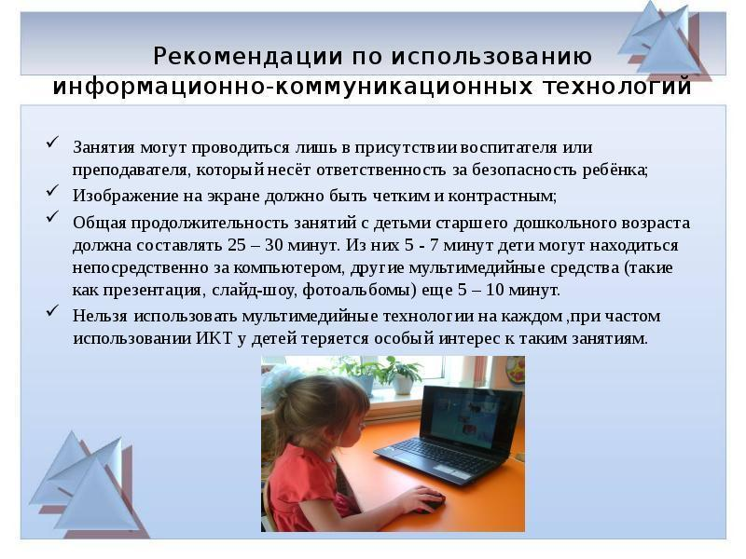

Методические рекомендации по использованию информационно-коммуникационных технологий (ИКТ) в образовательном процессе при обучении английскому языку заключаются в многообразии подходов и методик, направленных на активизацию и углубление процесса усвоения языка. Важнейшей задачей является формирование у школьников так называемой коммуникативной культуры, что включает в себя не только знание языковых структур, но и умение применять их в реальных жизненных ситуациях [1].

Цели обучения должны быть четко определены, основные акценты сделаны на развитии навыков общения и создании условий, способствующих эффективному практическому овладению языком. Подходы, применяемые на уроках, должны способствовать активности учеников, вызывать у них интерес и мотивацию. Использование разнообразных ИКТ-ресурсов, таких как электронные учебники, интерактивные доски и обучающие приложения, позволяет обучающимся погрузиться в языковую среду, стимулируя их активное участие в учебном процессе [2].

Эффективность использования ИКТ на уроках английского языка подтверждается положительными результатами в освоении учебного материала. Ученики, активно взаимодействуя с цифровыми ресурсами, показывают лучшие результаты по сравнению с традиционными методами обучения. Это связано с личностной заинтересованностью в учебном процессе и возможностью использовать различные форматы сотрудничества, такие как парные и групповые задания [3].

Методологические основы рекомендаций выстраиваются на базе теоретического анализа предметной литературы и эмпирических исследований. Важную роль играют наблюдения за тем, как ученики воспринимают и усваивают материал через различные ИКТ-средства, а также результаты анкетирования и интервью с учителями, которые делятся своим опытом внедрения технологий в учебный процесс. Экспериментальные исследования показывают, что ученики более активно вовлекаются в изучение языка, когда используются элементы геймификации и интерактивности [4].

Прикладные аспекты рекомендаций включают в себя конкретные практические примеры следующих методик: использование видеоматериалов для улучшения слушательских навыков, онлайн-тестирование для проверки усвоенности лексики и грамматики, а также создание проектов с использованием веб-инструментов. Все эти методы делают учебный процесс более интересным и динамичным. Например, работа с онлайн-платформами для создания презентаций может повысить уровень командного взаимодействия и креативности обучающихся [5].

Обеспечение доступа ко всем необходимым ИКТ-ресурсам должно быть приоритетной задачей в образовательных учреждениях. Учителя должны быть готовы к использованию технологий в своей практической деятельности, что требует соответствующего уровня подготовки и постоянного самообразования. Опыт других педагогов и научные исследования могут служить надежным ориентиром в этом процессе. Тем самым создание условий для личной и профессиональной активности учеников станет важным шагом к более высокому уровню их языковой подготовки.

# Заключение

В заключение нашего исследования можно сделать несколько ключевых выводов, касающихся использования информационно-коммуникативных технологий (ИКТ) в процессе обучения английскому языку. В современном образовательном контексте ИКТ становятся неотъемлемой частью учебного процесса, открывая новые горизонты для преподавателей и учащихся. Однако, как показало наше исследование, успешная интеграция технологий в обучение требует комплексного подхода и учета множества факторов.

Во-первых, позитивные аспекты использования ИКТ на уроках английского языка неоспоримы. Доступ к разнообразным образовательным ресурсам, таким как онлайн-курсы, видеоуроки, интерактивные платформы и приложения, значительно обогащает учебный процесс. Ученики имеют возможность учиться в удобном для них темпе, а также получать обратную связь в реальном времени. Интерактивные задания и игры способствуют повышению мотивации и вовлеченности учащихся, что, в свою очередь, положительно сказывается на усвоении материала. Кроме того, использование технологий позволяет разнообразить методы обучения, что делает уроки более динамичными и интересными.

Тем не менее, несмотря на все преимущества, наше исследование также выявило ряд недостатков и ограничений, связанных с использованием ИКТ в обучении английскому языку. Одной из основных проблем является нехватка технического оснащения в образовательных учреждениях. Многие школы и колледжи сталкиваются с недостатком необходимого оборудования, что затрудняет внедрение технологий в учебный процесс. Кроме того, как показал опрос учителей и учеников, существует значительная разница в уровне подготовки и навыков работы с ИКТ как у учащихся, так и у преподавателей. Это создает дополнительные трудности в процессе обучения и может негативно сказаться на качестве преподавания.

Анализ существующих исследований по применению ИКТ в обучении английскому языку подтвердил, что успешная интеграция технологий требует не только наличия оборудования, но и соответствующей подготовки педагогов. Учителя должны быть готовы к использованию новых методов и подходов, а также к постоянному обучению и саморазвитию в области технологий. Важно, чтобы образовательные учреждения предоставляли своим сотрудникам возможность проходить курсы повышения квалификации и обмениваться опытом с коллегами.

В рамках нашего проекта мы также выработали принципы применения ИКТ на уроках английского языка, которые могут служить основой для дальнейшей работы. Эти принципы включают в себя необходимость создания комфортной и безопасной образовательной среды, где учащиеся могут свободно экспериментировать с новыми технологиями, а также важность индивидуального подхода к каждому ученику. Кроме того, мы разработали комплекс заданий с использованием ИКТ, который может быть адаптирован под различные уровни подготовки и интересы учащихся.

Методические рекомендации, подготовленные в ходе нашего исследования, направлены на улучшение применения технологий в образовательном процессе. Они включают в себя советы по выбору подходящих ресурсов, организации работы с учениками, а также рекомендации по оценке результатов обучения с использованием ИКТ. Важно, чтобы эти рекомендации были доступны и понятны как для учителей, так и для учащихся, что позволит максимально эффективно использовать потенциал технологий в обучении.

В заключение, можно сказать, что использование информационно-коммуникативных технологий в обучении английскому языку открывает новые возможности для преподавателей и учащихся. Однако для достижения максимального эффекта необходимо преодолеть существующие барьеры, такие как нехватка технического оснащения и недостаток навыков. Только при условии комплексного подхода, включающего в себя подготовку педагогов, обеспечение необходимыми ресурсами и создание комфортной образовательной среды, можно добиться значительных успехов в интеграции ИКТ в процесс обучения. Важно продолжать исследовать и развивать эту тему, чтобы обеспечить качественное и современное образование для будущих поколений.